广东省技能人才评价质量督导工作实施细则

第一章 总则
第一条 为保证技能人才评价质量，根据《人力资源社会保障部关于改革完善技能人才评价制度的意见》（人社部发〔2019〕90号）、《技能人才评价质量督导工作规程（试行）》（人社职司便函〔2020〕53号）等有关要求，结合本省实际，制定本实施细则。
第二条 本实施细则适用于在我省行政区域内开展的技能人才评价质量督导工作。
技能人才评价质量督导（以下简称“质量督导”）是对职业资格评价、职业技能等级认定、专项职业能力考核等机构（以下统称“评价机构”）组织实施的多元化技能人才评价活动（含职业技能竞赛，以下统称“评价活动”）进行监督、检查和指导。
第三条 质量督导坚持以提高评价活动质量为中心，坚持监督与指导并重，实事求是、公平公正的原则。
第四条 质量督导员分为外部质量督导员（以下简称“外督”）和内部质量督导员（以下简称“内督”）。
外督是指人力资源和社会保障部门根据实际工作需要选聘使用的外部质量督导员，代表人力资源和社会保障部门进行外部质量督导。
内督是指评价机构和相关行业部门根据实际工作需要选聘使用的内部质量督导员，代表本评价机构和相关行业部门进行内部质量督导。
第五条 省人力资源社会保障行政部门负责全省技能人才评价工作质量督导的统筹规划和政策制定。省职业技能服务指导中心(以下简称“省技能中心”)负责全省技能人才评价工作质量督导的技术指导、支持服务；培养省属外督并核发证卡；管理全省空白外督证卡和外督信息数据；组织实施省属评价机构及其评价活动的外部质量督导。
地级以上市人力资源社会保障行政部门负责本地区技能人才评价工作质量督导的统筹规划和落实省厅政策。地级以上市职业技能鉴定指导中心（考试院、办公室）（以下统称“市鉴定中心”）负责本市技能人才评价工作质量督导的技术指导、支持服务；培养本市外督并核发证卡；管理本市空白外督证卡和外督信息数据；组织实施市属评价机构及其评价活动的外部质量督导。
评价机构和相关行业部门负责本单位、本行业职业技能等级认定工作的内督培养和内部质量督导。

第二章 质量督导员的培养使用
第六条 外督应具备以下基本条件：
（一）坚持党的基本路线，热爱技能人才评价工作；
（二）掌握技能人才评价有关政策、法规和规章，熟悉技能人才评价理论和技术方法；
（三）坚持原则、廉洁奉公、办事公道、作风正派，具有良好的职业道德和敬业精神；
（四）具有较强的组织协调能力和表达能力；
（五）从事技能人才评价行政或技术管理工作，或从事过一年以上技能人才评价组织实施工作；
（六）身体健康，能胜任质量督导工作。
第七条 符合第六条规定条件的人员，经培训考核合格后可以聘为外督，由组织培训的省技能中心或市鉴定中心根据《广东省技能人才评价质量督导员证卡编码规则》(附件1)和《广东省技能人才评价质量督导员证卡样式》(附件2)颁发《广东省技能人才评价质量督导员》（外督）证卡，纳入全省外督数据库管理，在全省范围通用。
第八条 省技能中心和市鉴定中心可通过聘用（签订聘用协议或颁发聘书）方式委派使用外督，聘期3年。聘期届满自动解聘，可续聘。
第九条 质量督导员具有以下职责：
（一）监督技能人才评价活动；
（二）向评价机构就督导事项提出询问；
（三）查阅、调阅与督导事项有关的文件、资料；
（四）进行个别访问、调查问卷、测试和复核；
（五）现场调查，包括明察和暗访；
（六）对督导过程中出现的违规行为予以纠正或向评价机构提出有关建议；
（七）向委派机构提出对评价机构或者其相关负责人给予奖惩的建议；
（八）督导任务结束后，向委派机构书面反馈质量督导结果情况。
第十条 质量督导员须遵守以下行为规范：
（一）在执行质量督导任务时应佩戴或携带质量督导员证卡，认真履行质量督导职责，客观、公正地向委派机构反映实际情况，不得隐瞒或虚构事实；
（二）不得干预正常的评价工作；
（三）不得擅自公开督导情况记录（结果）以及评价结果信息；
（四）不得泄露与评价机构相关的国家秘密、工作秘密、商业秘密等；
（五）拒绝任何机构或个人提出的更改质量督导记录（结果）等非正当要求，如实、及时向委派机构反馈质量督导情况；
（六）自觉接受委派机构及相关部门的监督。
第十一条 外督由各级人力资源社会保障行政部门或职业技能鉴定指导部门遵循客观、科学、适用的原则进行委派。外督的培养成本、劳务报酬、差旅费等支出，可通过列入部门预算的方式，由培养、委派机构支付。
第十二条 委派实行回避制度，外督不得参加可能影响其客观公正督导的工作。一年之内，同一外督不得连续委派3次参与同一评价机构的质量督导工作。外督不得兼任同场次内督或考评工作。
第十三条 内督应遵循全覆盖的原则，主要由评价机构和相关行业部门按照相应的职业技能等级认定工作实施方案委派，职业技能竞赛的内部质量督导可参照制定相关实施要求。
第十四条 内督由评价机构和相关行业部门培养并颁发《广东省技能人才评价质量督导员》（内督）证卡。相关行业部门和评价机构可参照外督的基本条件和相关要求，结合本评价机构和行业部门实际管理内督。

第三章 质量督导活动实施
第十五条 质量督导主要包括以下内容：
- 对评价机构贯彻执行有关法律法规、规章和有关政策及其质量管理体系建设等情况进行督导；
- 对技能人才评价工作情况进行督导，包括评价机构的评价范围、职业技能标准（或评价规范）及试题（题库）的执行情况，参加评价人员的资格条件、考场秩序，试卷评阅、评审记录、证书管理与发放情况，考评人员、管理人员工作情况，内控措施执行情况等；
（三）对群众举报或媒体报道反映的技能人才评价工作中涉嫌违规违纪情况进行调查核实；
（四）对技能人才评价工作中的重大问题进行调查研究、向委派机构报告反映情况，并提出建议。
第十六条 质量督导分为日常督导和专项督导两种类型。
日常督导是指质量督导员受委派机构委派，对评价机构的评价活动进行的日常监督和检查。
专项督导是指质量督导员受委派机构委派，对评价机构进行本办法第十五条规定一项或几项内容的监督和检查。
第十七条 日常督导可采取随机抽查和重点督查相结合的模式。主要工作程序如下：
（一）质量督导员提前了解当次评价活动的总体情况；
（二）质量督导员通过评价现场和工作现场督导、数据比对、抽查评价资料（含录像）、远程监控等多种形式进行，提倡技术督导；
（三）委派机构视质量督导员反馈的情况向评价机构进行调查核实、约谈提醒、发出提醒函或质量通报；
（四）评价机构应根据约谈内容和提醒事项完善或整改相关工作；
（五）委派机构可结合实际，增加日常督导频次，扩大督导覆盖面。
第十八条 专项督导可采取“双随机、一公开”等方式进行。督导前，应当明确督导事项，成立督导小组。督导小组原则上由3名及以上质量督导员组成。主要工作程序如下：
- 督导小组对评价机构进行现场考察（核查）、听取意见；
- 督导小组对评价机构的自评（自查）报告、现场考察（核查）情况进行评议，形成初步督导意见，并向评价机构反馈；
- 委派机构根据督导小组初步督导意见，综合分析评价机构的申辩意见，向评价机构发出质量督导意见书；
- 评价机构应根据质量督导意见书完善或整改相关工作，并提交整改工作报告。
第十九条 评价机构及相关工作人员应当积极配合质量督导员（督导小组）的工作，不得拒绝和阻挠合理的质量督导工作要求。
第二十条 外督应在日常督导工作结束后5个工作日向委派机构提交督导情况记录表(附件3和附件4)。评价机构在评价结束后向委派机构反馈外督有关工作情况(附件5)。

第四章 激励机制与罚则
第二十一条 省技能中心和市鉴定中心应建立外督诚信档案、激励机制和退出机制。工作中有突出表现或贡献的外督，可给予肯定，具体激励措施由委派机构根据当地实际自行制定。外督有下列情况之一的，视其情节轻重给予批评教育或暂停质量督导任务委派处理。情节严重的，可向当事人所在单位进行通报，并取消其资格或不予续聘。被取消资格或不予续聘的人员不得再从事我省技能人才评价质量督导相关工作。情节特别严重构成犯罪的，移交司法机关依法追究刑事责任。
- 未经委派擅自参加或无故不接受质量督导工作任务的；
- 应当回避质量督导工作却隐瞒不报的；
（三）玩忽职守，贻误质量督导工作的；
（四）利用职权谋取私利或干扰评价机构正常工作的；
（五）弄虚作假，徇私舞弊，影响质量督导结果客观公正的；
（六）因失职或个人主观意志导致试题内容等工作秘密泄露，经查实泄密的;
（七）利用职权包庇或打击报复他人、侵害他人合法权益的；
（八）其它妨碍技能人才评价工作有序开展或造成不良影响的情况。
第二十二条 评价机构及有关工作人员有下列情况之一的，由负责备案的人力资源和社会保障部门通报批评并责令其改正；拒不改正或情节严重的，对直接负责的主管人员和其他责任人员，向其主管部门提出给予处分的建议；直至取消其技能人才评价工作资格。
- 拒绝向质量督导员提供与其质量督导内容相关情况和文件资料的；
- 阻扰有关人员向质量督导员反应情况的；
- 对质量督导意见拒不采取改进措施的；
- 弄虚作假、采取欺骗手段干扰质量督导工作的；
- 打击、报复质量督导员的；
- 其他影响质量督导工作的行为。

第五章 附则
第二十三条 市鉴定中心可根据本实施细则制定相应的工作指引，有关行业部门和评价机构可参照本实施细则制定相应的工作规范要求。
第二十四条 本实施细则自印发之日起实施，原《广东省职业技能鉴定现场督考工作管理办法（2015年修订）》（粤人社职鉴〔2015〕42号）同时废止。

附件1

广东省技能人才评价质量督导员证卡
编码规则（试行）

一、技能人才评价质量督导员（外督）
（一） 证卡编码结构
技能人才评价质量督导员（外督）证卡编码由1位大写英文字母和8位阿拉伯数字组成，主要包括4个部分：1.证卡类别代码；2.证卡颁发机构代码；3.证卡核发年份代码；4.证卡序列码。具体表现形式见表1。
表1 证卡编码构成
序号 | 1 | 2 | 3 | 4 | 5 | 6 | 7 | 8 | 9
说明 | 证卡类别代 码 | 证卡颁发机构代码 |  | 证卡核发年份代码 |  | 证卡序列码
（二）代码及释义
1.第1位：证卡类别代码
证卡类别指外部质量督导员，其代码使用大写英文字母R表示。见表2。
表2 证卡类别代码
证卡类别 | 代码标识
外部质量督导员 | R
2.第2-3位：证卡颁发机构代码44代表广东省
3.第4-5位：证卡核发年份代码
证卡核发年份代码使用阿拉伯数字表示，取公元纪年后两位。例如：21表示证书核发时间为2021年。
4.第6-9位：证卡序列码
第6位：阿拉伯数字0代表省直。大写英文字母表示地级以上市，见表3。
表3 地级以上市人力资源社会保障部门代码表
代码 | 名称 | 代码 | 名称 | 代码 | 名称
A | 广州市 | M | 梅州市 | G | 湛江市
B | 深圳市 | L | 惠州市 | K | 茂名市
C | 珠海市 | N | 汕尾市 | H | 肇庆市
D | 汕头市 | S | 东莞市 | R | 清远市
E | 佛山市 | T | 中山市 | U | 潮州市
F | 韶关市 | J | 江门市 | V | 揭阳市
P | 河源市 | Q | 阳江市 | W | 云浮市
第7-9位：使用阿拉伯数字表示，由证卡颁发机构按年度分别从001－999依次顺序取值或由证卡颁发机构统筹研究确定并赋码。
二、技能人才评价质量督导员（内督）
（一）证卡编码结构
技能人才评价质量督导员证卡编码由1位大写英文字母和12位阿拉伯数字组成，主要包括4个部分：1.证卡类别代码；2.证卡颁发机构代码；3.证卡核发年份代码；4.证卡序列码。具体表现形式见表4。
表4 证卡编码构成
序号 | 1 | 2 | 3 | 4 | 5 | 6 | 7 | 8 | 9 | 10 | 11 | 12 | 13
说明 | 证卡类别代 码 | 证卡颁发机构代码 |  |  |  |  |  | 证卡核发年份代码 |  | 证卡序列码
（二）代码及释义
1.第1位：证卡类别代码
证卡类别指内部质量督导员，主要来自行业部门、用人单位和社会培训培训评价组织，其代码使用大写英文字母N表示。见表5。
表5 证卡类别代码
证卡类别 | 代码标识
行业部门 | H
用人单位 | Y
社会培训评价组织 | S
2.第2-7位：证卡颁发机构代码
证卡颁发机构代码使用6位阿拉伯数字表示。
（1）行业部门证卡颁发机构代码取值由人力资源社会保障部统筹研究确定并赋码。
（2）用人单位证卡颁发机构代码取值，其中：
人力资源社会保障部备案的用人单位取值为两个0和4位阿拉伯数字（人力资源社会保障部备案的机构备案号）；
本省人力资源社会保障部门备案的用人单位取值为6位阿拉伯数字（取机构备案号后6位阿拉伯数字）。
- 社会培训评价组织证卡颁发机构代码取值，其中：
人力资源社会保障部备案的社会培训评价组织取值为两个0和4位阿拉伯数字（人力资源社会保障部备案的机构备案号）；
本省人力资源社会保障部门备案的用人单位取值为6位阿拉伯数字（取机构备案号后6位阿拉伯数字）。
3.第8-9位：证卡核发年份代码
证卡核发年份代码使用阿拉伯数字表示，取公元纪年后两位。例如：20表示证书核发时间为2020年。
4.第10-13位：证卡序列码
证卡序列码使用阿拉伯数字表示，由证卡颁发机构按年度分别从0001－9999依次顺序取值或由证卡颁发机构统筹研究确定并赋码。

附件2
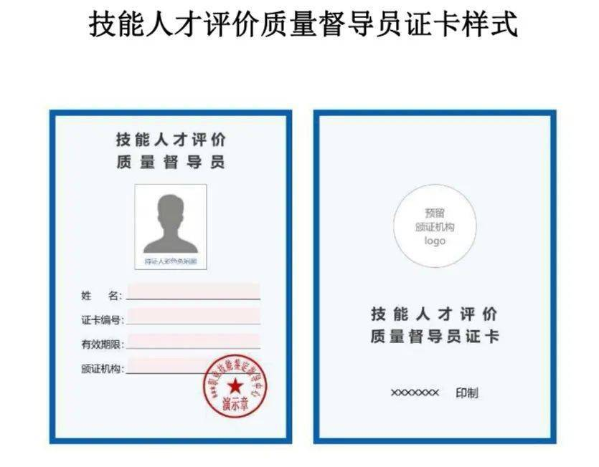

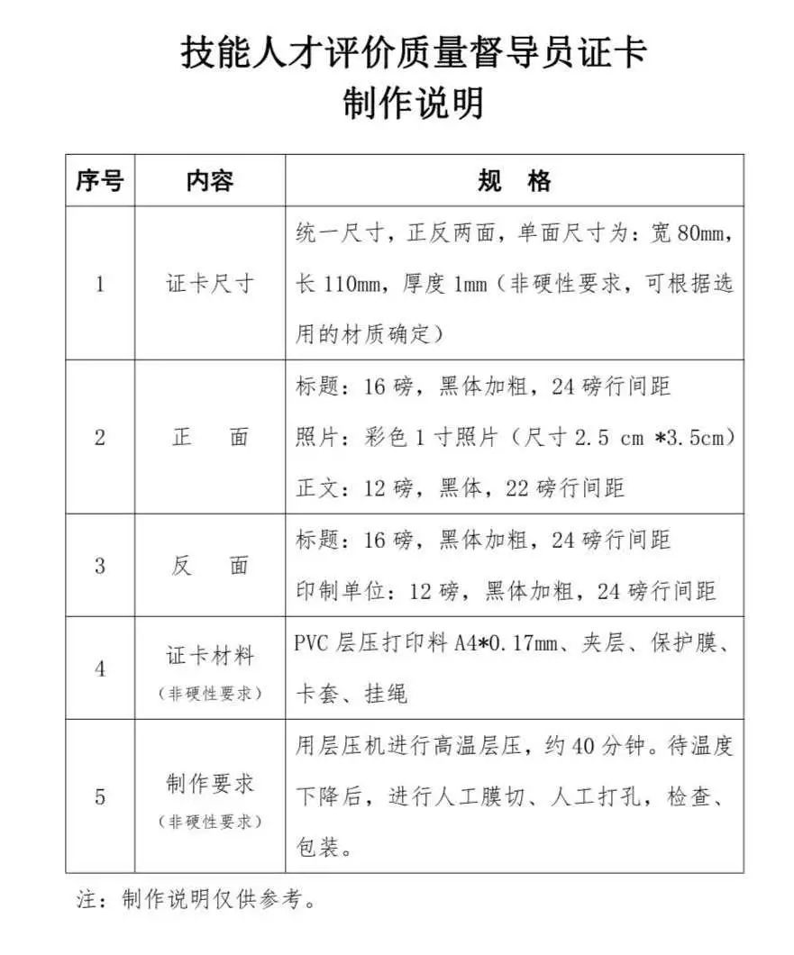

附件3
广东省职业资格评价、专项职业能力考核
日常督导情况记录表
被督导单位
督导职业（项目） |  |  |  |  |  | 督导日期
一票否决项 | 未经允许在证书核发机构核准的考场外开展鉴定考核
一票否决项 | 被督导单位、考评人员、考务人员存在违规、违纪行为，影响考试秩序或公平公正。
一票否决项 | 存在其他工作失职、失误，造成不良影响。
督导内容 |  |  |  |  |  |  | 补充说明 | 综合评定
考场准备 | 试室张贴考生名单及座签（工位号） |  |  |  |  |  |  | □优秀  □良好  □一般  □差
考场准备 | 全部张贴 |  | 部分张贴 |  | 未张贴
考场准备 | 理论科目（含智能化）试室桌椅（计算机）布置是否符合要求
考场准备 | 符合要求 |  | 部分符合要求 |  | 不符合要求
考场准备 | 技能操作科目场地设备、材料等是否满足本次考试需求
考场准备 | 满足 |  | 场地相对拥挤，或部分设备、材料不足，但不影响考试 |  | 场地拥挤，或设备、材料不足，影响考试正常开展
考场准备 | 考场防疫、卫生、照明、通风、防火等情况
考场准备 | 良好 |  | 一般 |  | 差
考场准备 | 考评、考务人员配备及分工是否合理，是否满足本次考试需求
考场准备 | 配备及分工合理，满足需求 |  | 配备充足，但分工不合理 |  | 配备及分工不合理，或不满足鉴定需求
考场准备 | 考评、考务人员是否佩戴相应证卡
考场准备 | 全部佩戴 |  | 部分佩戴 |  | 未佩带
考试实施管理 | 考试现场组织管理和工作程序是否符合业务规范
考试实施管理 | 符合要求 |  | 存在不足 |  | 不符合要求
 | 是否严格检查考生身份
 | 严格检查，并严格执行考生持“双证”进场制度 |  |  | 未检查，或检查不认真，导致身份（证件）不符、不全的考生进入考场 |  |  |  |  | □优秀
 | 是否准时开始/结束考试
 | 准时 |  |  | 不准时 |  |  |  |  | □良好
 | 考评、考务人员是否认真履行职责
 | 尽职尽责 |  | 部分人员工作不到位，但不影响考试正常开展 |  | 有考评、考务人员失职，影响考试正常开展 |  |  |  | □一般
 | 试卷交接、回收、封装和保管过程是否符合要求
 | 符合要求 |  | 存在不足 |  | 不符合要求
 | 考场纪律情况 |  |  |  |  |  |  |  | □差
 | 良好 |  | 一般 |  | 差
 | 被督导单位是否配合督导员工作
 | 积极配合 |  | 被动配合 |  | 不配合
阅卷评分（评审） | 阅卷评分（评审）前是否按要求屏蔽考生个人信息
阅卷评分（评审） | 符合要求 |  |  | 不符合要求
阅卷评分（评审） | 阅卷评分（评审）人员的资格与配备、分工是否符合本次阅卷评分（评审）要求 |  |  |  |  |  |  |  | □优秀
阅卷评分（评审） | 符合要求 |  | 存在不足 |  | 不符合要求
阅卷评分（评审） | 阅卷评分（评审）过程是否规范、严谨 |  |  |  |  |  |  |  | □良好
阅卷评分（评审） | 符合要求 |  | 存在不足 |  | 不符合要求 |  |  |  | □一般
阅卷评分（评审） | 成绩登统过程是否规范、准确 |  |  |  |  |  |  |  | □差
阅卷评分（评审） | 符合要求 |  |  | 不符合要求
异常情况记录 | □存在大量考生缺考的情况  □存在大量考生“滥竽充数”，明显不掌握相应技能的情况  □存在考评员在空白评分表或成绩册上签名的情况  其他情况：
异常情况记录 | 外部质量督导员名: |  |  |  |  |  | 年 月 日
注：1.所有项目均为勾选项，请在与事实相符的选项后打勾，如有需要可在“补充说明”栏进行补充。
2.技能科目采用纸笔作答方式进行考核的，参照理论科目评分项进行勾选。
3.请于督导工作结束后5个工作日内向委派机构反馈督导情况。

附件4
广东省职业技能等级认定日常督导情况记录表
被督导
评价机构
评价计划编号 |  |  | 督导日期
督导内容 |  |  | 督导结果
评价组织工作检查 | 评价计划 | 1.评价时间、评价人数及评价内容是否与评价计划一致 | ¨ 一致 | ¨ 部分一致 |  | ¨ 不一致
评价组织工作检查 | 人员安排 | 2.考评人员、内部督导员的安排是否与评价计划一致 | ¨ 一致 | ¨ 部分一致 |  | ¨ 不一致
评价组织工作检查 | 人员安排 | 3.考评人员、考务人员配备及分工是否合理 | ¨ 合理 | ¨ 部分合理 |  | ¨ 不合理
评价组织工作检查 | 现场布置 | 4.考核现场、设备、材料和工具是否符合本次评价需求 | ¨ 符合 | ¨ 部分符合 |  | ¨ 不符合
评价组织工作检查 | 现场布置 | 5.评价现场环境符合各项要求  （安静、整洁、通风、灯光、防火与安全出口标识等） | ¨ 符合 | ¨ 部分符合 |  | ¨ 不符合
评价组织工作检查 | 现场布置 | 6.试室外是否张贴考场须知及试室考生名单 | ¨ 符合 | ¨ 部分符合 |  | ¨ 不符合
评价过程检查 | 人员安排 | 7.考评人员、考务人员、内部质量督导人员是否认真履行职责 | ¨ 尽职 | ¨ 部分人员工作不到位 |  | ¨ 失 职
评价过程检查 | 人员安排 | 8.出入试室的工作人员是否全程佩带相应胸卡 | ¨ 符合 | ¨ 部分符合 |  | ¨ 不符合
评价过程检查 | 认定过程 | 9.考试开始/结束时间是否与评价计划报备一致 | ¨ 一致 | ¨ 部分一致 |  | ¨ 不一致
评价过程检查 | 认定过程 | 10.是否按要求核对考生的证件信息、做好考生签到与考场记录 | ¨ 符合 | ¨ 部分符合 |  | ¨ 不符合
评价过程检查 | 认定过程 | 11.抽查考生信息是否与此次评价计划一致 | ¨ 一致 | ¨ 部分一致 |  | ¨ 不一致
评价过程检查 | 认定过程 | 11.评价现场秩序情况 | ¨ 良好 | ¨ 一般 |  | ¨ 混乱
评价过程检查 | 认定过程 | 12.评价过程是否进行录像 | ¨ 有录像且全程、全场覆盖 | ¨ 有录像但未能全程、全场覆盖 |  | ¨ 没录像
评价过程检查 | 认定过程 | 13.被督导单位是否配合外部质量督导人员工作 | ¨ 积极配合 | ¨ 被动配合 |  | ¨ 不配合
评价过程检查 | 评分过程 | 14.试卷袋拆封前有做好密装，考生试卷有进行密封装订 | ¨ 符合 | ¨ 部分符合 |  | ¨ 不符合
评价过程检查 | 评分过程 | 15.实操评分过程是否符合规范要求 | ¨ 符合 | ¨ 部分符合 |  | ¨ 不符合
评价过程检查 | 评分过程 | 16.理论阅卷评分（评审、评定）过程是否符合规范要求 | ¨ 符合 | ¨ 部分符合 |  | ¨ 不符合
评价过程检查 | 评分过程 | 17.考评人员是否按规范对试卷、评分表、考场记录表等相关表格或考务档案签名确认 | ¨ 符合 | ¨ 部分符合 |  | ¨ 不符合
意见 |  | 存在问题：  总体评价：
 |  | 外部质量督导员签名: |  |  | 年 月 日
注：1.所有项目均为勾选项，请在与事实相符的选项后打勾，督导发现问题按序号在“意见”栏进行说明。
2.请于督导工作结束后5个工作日内向委派机构反馈督导情况。
附件5

广东省技能人才评价外部质量督导员
情况反馈表
填报单位（盖章）：
评价日期 |  | 评价职业（项目）
督导员姓名 |  | 督导证卡号
督导员进场时间 |  | 督导员离场时间
反馈情况：

注：“反馈情况”请对督导员工作过程中是否佩戴督导员证卡、是否认真履行职责、是否越权进行督导或干预正常考评工作、是否自觉遵守廉洁纪律等情况进行意见反馈。

